**DPPL-01**

DESKRIPSI PERANCANGAN PERANGKAT LUNAK

CULTIVATION (Culinary Destination Search Application)

untuk:

Memenuhi Tugas Besar Mata Kuliah

Pemrograman Berorientasi Objek

Dipersiapkan oleh:

Aldiyan Farhan Nugroho (1301180344)

Program Studi Informatika

Fakultas Informatika

Jl. Telekomunikasi 1, Dayeuhkolot Bandung

|  |  |  |  |  |
| --- | --- | --- | --- | --- |
|  | **Prodi S1- Informatika**  **Universitas Telkom** | Nomor Dokumen | | Halaman |
| *DPPL-01* | | 41 |
| Revisi | 01 | 5/2/2021 |

DAFTAR PERUBAHAN

|  |  |
| --- | --- |
| Revisi | Deskripsi |
| A |  |
| B |  |
| C |  |
| D |  |
| E |  |
| F |  |
| G |  |

|  |  |  |  |  |  |  |  |  |
| --- | --- | --- | --- | --- | --- | --- | --- | --- |
| INDEX  TGL | - | A | B | C | D | E | F | G |
| Ditulis oleh |  |  |  |  |  |  |  |  |
| Diperiksa oleh |  |  |  |  |  |  |  |  |
| Disetujui oleh |  |  |  |  |  |  |  |  |

Daftar Halaman Perubahan

|  |  |  |  |
| --- | --- | --- | --- |
| Halaman | Revisi | Halaman | Revisi |
|  |  |  |  |

Daftar Isi

1. Pendahuluan 7

1.1 Tujuan Penulisan Dokumen 7

1.2 Lingkup Masalah 7

1.3 Definisi dan Istilah 7

1.4 Referensi 9

1.5 Sistematika Pembahasan 9

2 Deskripsi Perancangan Global 10

2.1 Rancangan Lingkungan Implementasi 10

2.2 Deskripsi Arsitektural 10

2.3 Deskripsi Komponen 11

3 Perancangan Rinci 12

3.1 Realisasi Use Case 12

3.1.1 Use Case Login 12

3.1.1.1 Identifikasi Kelas 12

3.1.1.2 Sequence Diagram 12

3.1.1.3 Diagram Kelas 12

3.1.2 Use Case Search 13

3.1.2.1 Identifikasi Kelas 13

3.1.2.2 Sequence Diagram 13

3.1.2.3 Diagram Kelas 13

3.1.3 Use Case Review 14

3.1.3.1 Identifikasi Kelas 14

3.1.3.2 Sequence Diagram 14

3.1.3.3 Diagram Kelas 14

3.1.4 Use Case Rate 15

3.1.4.1 Identifikasi Kelas 15

3.1.4.2 Sequence Diagram 15

3.1.4.3 Diagram Kelas 15

3.1.5 Use Case Lihat artikel tempat kuliner 16

3.1.5.1 Identifikasi Kelas 16

3.1.5.2 Sequence Diagram 16

3.1.5.3 Diagram Kelas 16

3.1.6 Use Case Tambah artikel tempat kuliner 17

3.1.6.1 Identifikasi Kelas 17

3.1.6.2 Sequence Diagram 17

3.1.6.3 Diagram Kelas 17

3.1.7 Use Case Edit artikel tempat kuliner 18

3.1.7.1 Identifikasi Kelas 18

3.1.7.2 Sequence Diagram 18

3.1.7.3 Diagram Kelas 18

3.1.8 Use Case Hapus artikel tempat kuliner 19

3.1.8.1 Identifikasi Kelas 19

3.1.8.2 Sequence Diagram 19

3.1.8.3 Diagram Kelas 19

3.1.9 Use Case Hapus inputan rating 20

3.1.9.1 Identifikasi Kelas 20

3.1.9.2 Sequence Diagram 20

3.1.9.3 Diagram Kelas 20

3.1.10 Use Case Hapus inputan review 21

3.1.10.1 Identifikasi Kelas 21

3.1.10.2 Sequence Diagram 21

3.1.10.3 Diagram Kelas 21

3.1.11 Use Case Logout 22

3.1.11.1 Identifikasi Kelas 22

3.1.11.2 Sequence Diagram 22

3.1.11.3 Diagram Kelas 22

3.2 Perancangan Detail Kelas 23

3.2.1 Kelas Admin 23

**3.2.2** **Kelas Login Page** 23

**3.2.3** **Interface Database** 23

**3.2.4** **Kelas Visitor** 24

**3.2.5** **Kelas Searchbar** 24

**3.2.6** **Kelas Search Result Page** 24

**3.2.7** **Kelas Artikel Tempat Kuliner** 24

**3.2.8** **Interface User** 25

**3.2.9** **Kelas Logout Page** 25

3.3 Diagram Kelas Keseluruhan 26

3.4 Algoritma/Query 27

3.5 State Chart 29

3.5.1 Use Case Login 29

3.5.2 Use Case Search 30

3.5.3 Use Case Review 31

3.5.4 Use Case Rate 32

3.5.5 Use Case Lihat artikel tempat kuliner 33

3.5.6 Use Case Tambah artikel tempat kuliner 34

3.5.7 Use Case Edit artikel tempat kuliner 35

3.5.8 Use Case Hapus artikel tempat kuliner 36

3.5.9 Use Case Hapus inputan rating 37

3.5.10 Use Case Hapus inputan review 38

3.5.11 Use Case Logout 39

3.6 Perancangan Antarmuka 40

4 Matriks Kerunutan 41

# 1. Pendahuluan

## Tujuan Penulisan Dokumen

Dokumen DPPL ( Deskripsi Perancangan Perangkat Lunak ) ini berisi Spesifikasi kebutuhan dari Aplikasi yang akan dikembangkan. Dokumen ini dibuat untuk pembuatan Aplikasi berbasis Java Perpustakaan PBO, sebagai acuan untuk pengembangan tahap lanjut.

Tujuan dari pembuatan DPPL ini sebagai dokumentasi dari aktivitas pengembangan perangkat lunak Aplikasi perpustakaan

## Lingkup Masalah

PERPUSTAKAAN PBO adalah aplikasi berbasis java yang dibuat untuk mempermudah pemantauan buku yang ada di perpustakaan. PERPUSTAKAAN PBO dapat digunakan oleh Admin perpustakaan sebagai alat bantu dalam memcatat aktifitas yang terjadi di perpustakaan seperti keluar mas uknya buku.

Aplikasi perpustakaan PBO ini dibuat untuk memantau buku buku yang ada di perpustakaan dan memantau peminjaman/pengembalian yang dilakukan oleh anggota perpustakaan.

Dimulai dari anggota yang yang melakukan peminjaman maksimal 7 hari, buku kemudian status buku menjadi not available sampai buku dikembalikan. Petugas perpustakaan dapat menambahkan buku, mengedit deskripsi buku, menghapus buku, mengatur keluar masuknya buku yang dipinjam oleh anggota perpustakaan

## Definisi dan Istilah

|  |  |
| --- | --- |
| **Kata Kunci atau frase** | **Definisi dan atau akronim** |
| DPPL | Deskripsi Perancangan Perangkat Lunak  Dokumen hasil analisis yang berisi deskripsi software. |
| SRS | *Software Requirements Spesification.*  SKPL dalam definisiDokumen hasil analisis yang berisi spesifikasi kebutuhan *user*. |
| ERD | *Entity Relationship Diagram, diagram dan notasi yang digunakan untuk merepresentasikan struktur data statis pada perangkat lunak.* |
| DFD | *Data Flow Diagram*.  Diagram berisi notasi-notasi yang digunakan untuk menunjukkan  aliran data pada perangkat lunak. |
| NFR | *Non Functional Requirement*.  Pelayanan atau fungsi yang harus disediakan oleh sistem. Termasuk di dalamnya adalah batasan waktu, batasan proses pembangunan, standar-standar tertentu. |
| FR | *Functional Requirement*.  Layanan yang perlu disediakan oleh sistem, bagaimana sistem menerima dan mengolah masukan, dan bagaimana sistem mengatasi situasi-situasi tertentu. |
| User | Pengguna layanan, berupa admin, maupun visitor webpage. |

## Referensi

Pengembangan perangkat lunak ini menggunakan buku panduan Rekayasa Perangkat Lunak Berorientasi Objek tentang Pemodelan, Arsitektur dan Perancangan (penulis Verdi Yasin, S.Kom., M.Kom Penerbit Mitra Wacana Media, 2012).

Pressman, R.S., "Software Engineering, a Practitioner's Approach" Fourth Edition, McGraw Hill, 1997.

IEEE Std 830-1993, IEEE Recommended Practice for Software Requirement Specifications.

## Sistematika Pembahasan

Dokumen DPPL untuk web application ini berisi deskripsi kebutuhan pengembangan perangkat lunak secara rinci. Pengorganisasian dokumen dikelompokkan dalam tiga bagian utama, yaitu :

1. Bab 1 Pendahuluan, berisi tujuan penulisan dokumen, lingkup masalah yang ditangani pada perangkat lunak yang akan dibangun, deskripsi umum dokumen, lingkup masalah yang diselesaikan oleh perangkat lunak yang dikembangkan, definisi, referensi, dan sistematika pembahasan.

2. Bab 2 Deskripsi Global Perangkat Lunak, berisi penjelasan perangkat lunak yang akan diimplemetasikan di lingkungan pengguna secara global, rancangan lingkungan implementasi,deskripsi arsitektural, dan deskripsi komponen.

3. Bab 3 Deskripsi Rinci realisasi use case,perancangan detail kelas, deskripsi diagram kelas, algoritma/query, diagram statechart, perancangan antarmuka, dan perancangan representasi persistensi kelas.

4. Bab 4 Matriks Ketenurutan berisi tentang hal fungsionalitas.

# Deskripsi Perancangan Global

## Rancangan Lingkungan Implementasi

Untuk penggunaan perangkat lunak ini dapat beroperasi pada OS win 7 + dengan spesifikasi minimum sebagai berikut :

Aplikasi ini akan berfungsi pada OS dengan spesifikasi minimum :

Processor : 2 x 1.4 GHz CPU

RAM : 2 GB RAM

DBMS : MySQL

## Deskripsi Arsitektural

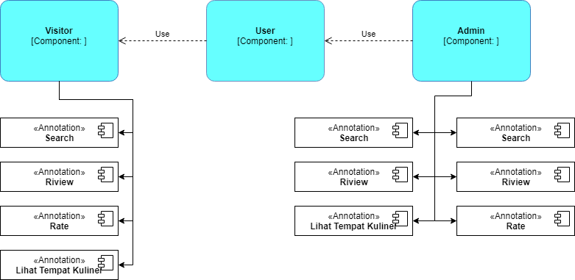

## Deskripsi Komponen

|  |  |  |
| --- | --- | --- |
| **No** | **Nama Komponen** | **Keterangan** |
| 1. | Admin | Pengelola web application CULTIVATION |
| 2. | Search | Pencarian melalui keyword |
| 3. | Input | Input Buku |
| 4. | Edit | Edit Buku |
| 5. | Member | Anggota Perpustakaan |

# 

# Perancangan Rinci

## Realisasi Use Case

### Use Case Login

#### Identifikasi Kelas

|  |  |  |
| --- | --- | --- |
| No | Nama Kelas Perancangan | Tipe Kelas |
| 1. | Login Page | Boundary |
| 2. | Database | Interface |
| 3. | Admin | Boundary |

#### Sequence Diagram

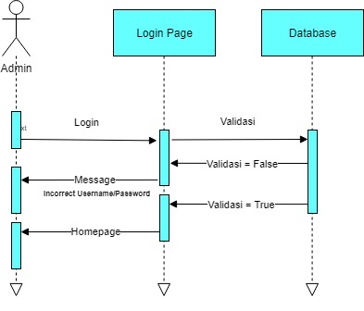

#### Diagram Kelas

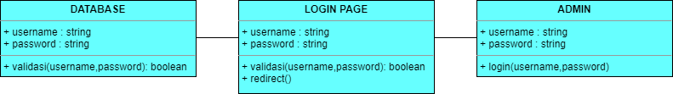

### Use Case Search

#### Identifikasi Kelas

|  |  |  |
| --- | --- | --- |
| No | Nama Kelas Perancangan | Tipe Kelas |
| 1. | Search Result Page | Boundary |
| 2. | Database | Interface |
| 3. | User | Boundary |
| 4. | Searchbar | Boundary |

#### Sequence Diagram

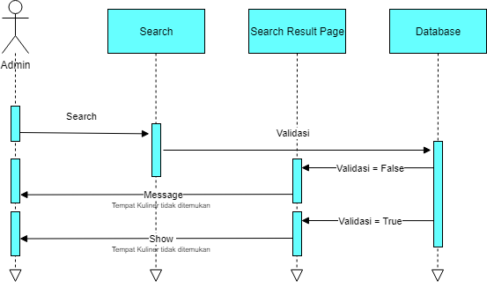

#### Diagram Kelas

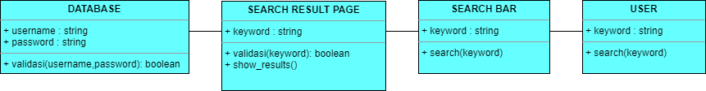

### Use Case Review

#### Identifikasi Kelas

|  |  |  |
| --- | --- | --- |
| No | Nama Kelas Perancangan | Tipe Kelas |
| 1. | Artikel Tempat Kuliner | Boundary |
| 2. | Database | Interface |
| 3. | User | Boundary |

#### Sequence Diagram

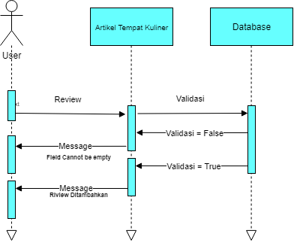

#### Diagram Kelas

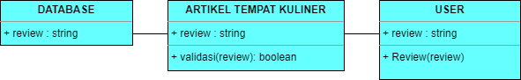

### Use Case Rate

#### Identifikasi Kelas

|  |  |  |
| --- | --- | --- |
| No | Nama Kelas Perancangan | Tipe Kelas |
| 1. | Artikel Tempat Kuliner | Boundary |
| 2. | Database | Interface |
| 3. | User | Boundary |

#### Sequence Diagram

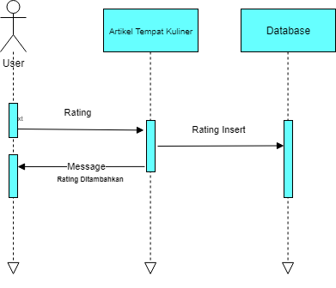

#### Diagram Kelas

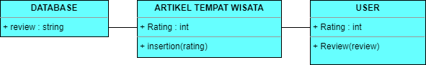

### Use Case Lihat artikel tempat kuliner

#### Identifikasi Kelas

|  |  |  |
| --- | --- | --- |
| No | Nama Kelas Perancangan | Tipe Kelas |
| 1. | Artikel Tempat Kuliner | Boundary |
| 2. | Search Result Page | Boundary |
| 3. | User | Boundary |

#### Sequence Diagram

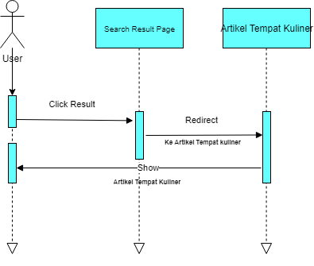

#### Diagram Kelas

https://cdn.discordapp.com/attachments/756550576640360469/819977132494290954/kelas_diagram_lihat_artikel.png

### Use Case Tambah artikel tempat kuliner

#### Identifikasi Kelas

|  |  |  |
| --- | --- | --- |
| No | Nama Kelas Perancangan | Tipe Kelas |
| 1. | homepage | Boundary |
| 2. | Database | Interface |
| 3. | Admin | Boundary |

#### Sequence Diagram

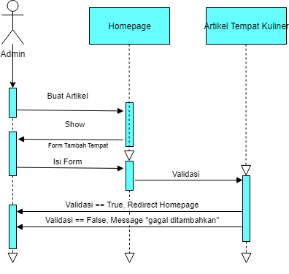

#### Diagram Kelas



### Use Case Edit artikel tempat kuliner

#### Identifikasi Kelas

|  |  |  |
| --- | --- | --- |
| No | Nama Kelas Perancangan | Tipe Kelas |
| 1. | Artikel tempat kuliner | Boundary |
| 2. | Database | Interface |
| 3. | Admin | Boundary |

#### Sequence Diagram

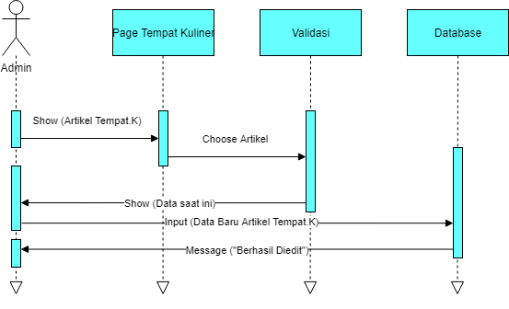

#### Diagram Kelas



### Use Case Hapus artikel tempat kuliner

#### Identifikasi Kelas

|  |  |  |
| --- | --- | --- |
| No | Nama Kelas Perancangan | Tipe Kelas |
| 1. | Artikel tempat kuliner | Boundary |
| 2. | Database | Interface |
| 3. | Admin | Boundary |

#### Sequence Diagram

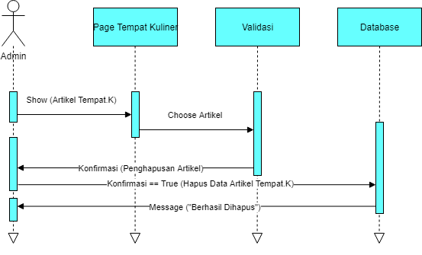

#### Diagram Kelas



### Use Case Hapus inputan rating

#### Identifikasi Kelas

|  |  |  |
| --- | --- | --- |
| No | Nama Kelas Perancangan | Tipe Kelas |
| 1. | Artikel tempat kuliner | Boundary |
| 2. | Database | Interface |
| 3. | Admin | Boundary |

#### Sequence Diagram

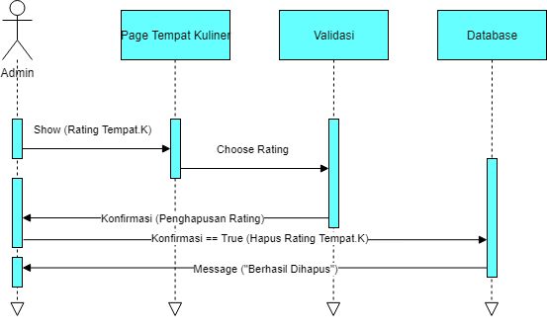

#### Diagram Kelas

C:\Users\aldiy\AppData\Local\Microsoft\Windows\INetCache\Content.Word\SEQUENCE DIAGRAM.PNG

### Use Case Hapus inputan review

#### Identifikasi Kelas

|  |  |  |
| --- | --- | --- |
| No | Nama Kelas Perancangan | Tipe Kelas |
| 1. | Artikel tempat kuliner | Boundary |
| 2. | Database | Interface |
| 3. | Admin | Boundary |

#### Sequence Diagram

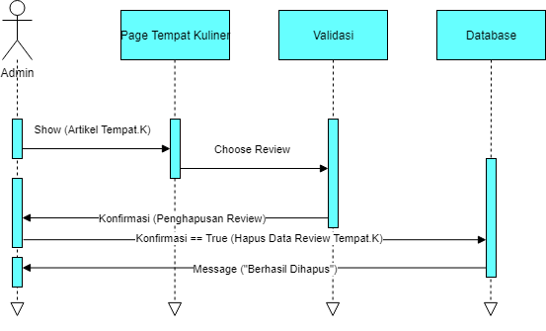

#### Diagram Kelas



### Use Case Logout

#### Identifikasi Kelas

|  |  |  |
| --- | --- | --- |
| No | Nama Kelas Perancangan | Tipe Kelas |
| 1. | Homepage | Boundary |
| 2. | Database | Interface |
| 3. | Admin | Boundary |

#### Sequence Diagram

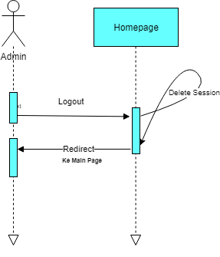

#### Diagram Kelas



## Perancangan Detail Kelas

|  |  |  |
| --- | --- | --- |
| No | Nama Kelas Perancangan | Nama Kelas Analisis Terkait |
| 1 | Admin | Admin |
| 2 | User | User |
| 3 | Search | Searchbar |
| 4 | Login Page Admin | Interface |
| 5 | Artikel | ArtikelTempat |
| 6 | Artikel Page | Interface |
| 7 | Admin page | interface |
| 8 | Artikel Database | Article |
| 9 | Rate | Rate |
| 10 | Review | Review |
| 11 | Tambah Artikel | Database |

### Kelas Admin

|  |  |  |
| --- | --- | --- |
| **Nama Operasi** | **Visibility** | **Keterangan** |
| Login | public | Procedure |
| **Nama Atribut** | **Visibility** | **Tipe** |
| username | public | string |
| password | public | string |

* + 1. **Kelas Login Page**

|  |  |  |
| --- | --- | --- |
| **Nama Operasi** | **Visibility** | **Keterangan** |
| Validasi | public | Function : boolean |
| Redirect | public | Procedure |
| **Nama Atribut** | **Visibility** | **Tipe** |
| username | public | string |
| password | public | string |

* + 1. **Interface Database**

|  |  |  |
| --- | --- | --- |
| **Nama Operasi** | **Visibility** | **Keterangan** |
| Validasi | public | Function : boolean(query) |
| **Nama Atribut** | **Visibility** | **Tipe** |
| username | public | string |
| password | public | string |
| Keyword | public | string |
| TA_name | public | string(query) |
| TA_media | public | string(query) |
| TA_description | public | string(query) |
| TA_location | public | string(query) |
| TA_detail | public | string(query) |
| Table_Admin | public | string(query) |
| Table_TA | public | string(query) |

* + 1. **Kelas Visitor**

|  |  |  |
| --- | --- | --- |
| **Nama Operasi** | **Visibility** | **Keterangan** |
| Search | public | Procedure |
| Rate | public | Procedure (query) |
| Review | public | Procedure (query) |
| **Nama Atribut** | **Visibility** | **Tipe** |
| Keyword | public | string |
| rating | public | string |
| review | public | string |

* + 1. **Kelas Searchbar**

|  |  |  |
| --- | --- | --- |
| **Nama Operasi** | **Visibility** | **Keterangan** |
| Search | public | Procedure |
| **Nama Atribut** | **Visibility** | **Tipe** |
| keyword | public | string |

* + 1. **Kelas Search Result Page**

|  |  |  |
| --- | --- | --- |
| **Nama Operasi** | **Visibility** | **Keterangan** |
| Show_result | public | Procedure |
| Validasi | public | Function : boolean |
| **Nama Atribut** | **Visibility** | **Tipe** |
| keyword | public | string |
| nama_TA | public | string |

* + 1. **Kelas Artikel Tempat Kuliner**

|  |  |  |
| --- | --- | --- |
| **Nama Operasi** | **Visibility** | **Keterangan** |
| Rate | public | Procedure(query) |
| Insertion(rating) | public | Procedure(query) |
| Review | public | Procedure(query) |
| Insertion(review) | public | Procedure(query) |
| Update() | public | Procedure(query) |
| **Nama Atribut** | **Visibility** | **Tipe** |
| rating | public | integer(query) |
| review | public | string(query) |

* + 1. **Interface User**

|  |  |  |
| --- | --- | --- |
| **Nama Operasi** | **Visibility** | **Keterangan** |
| Search | public | Procedure |
| Rate | public | Procedure |
| Review | public | Procedure |
| **Nama Atribut** | **Visibility** | **Tipe** |
| Keyword | public | string |
| rating | public | string |
| review | public | string |

* + 1. **Kelas Logout Page**

|  |  |  |
| --- | --- | --- |
| **Nama Operasi** | **Visibility** | **Keterangan** |
| delete(session) | public | Procedure |
| **Nama Atribut** | **Visibility** | **Tipe** |
| session | public | string |

## Diagram Kelas Keseluruhan

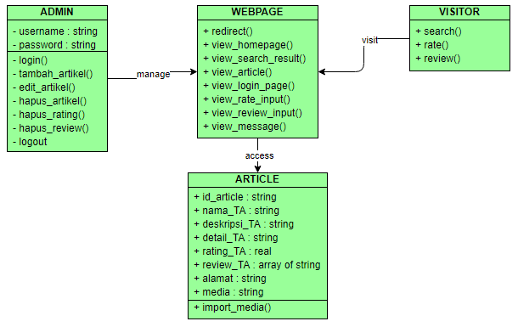

## Algoritma/Query

Nama Kelas :Admin

Nama Operasi : Login

Algoritma : (Algo-01)

|  |
| --- |
| If (login button clicked) then  If(username==null or password==null) then  Output(“Cannot be empty”)  Redirect(login form)  Else  If (validasi(username, password) == true) then  Redirect(homepage)  Else  Output(“incorrect username or password”)  Redirect(login form) |

Nama Operasi : Validasi

Algoritma : (Algo-02)

|  |
| --- |
| Return Q-001 |

Nama Operasi : Redirect

Algoritma : (Algo-03)

|  |
| --- |
| Change location |

Query : Q-001

|  |  |  |
| --- | --- | --- |
| No Query | Query | Keterangan |
| Q-001 | Select * from Admin where username= username and password=password | Mengecek apakah username dan password yang diinputkan sama dengan yang ada pada table Admin |

Nama Operasi : Search

Algoritma : (Algo-04)

|  |
| --- |
| If (login button clicked) then  If(username==null or password==null) then  Output(“this cannot be empty”)  Redirect(login form)  Else  If (validasi(username, password) == true) then  Redirect(homepage)  Else  Output(“incorrect username or password”)  Redirect(login form) |

Nama Operasi : Validasi

Algoritma : (Algo-05)

|  |
| --- |
| Return Q-002 |

Query : Q-002

|  |  |  |
| --- | --- | --- |
| No Query | Query | Keterangan |
| Q-002 | Select * from TA where keyword==TA_nama | Mengecek apakah keyword yang diinputkan sama seperti yang ada pada table TA |

## State Chart

### Use Case Login

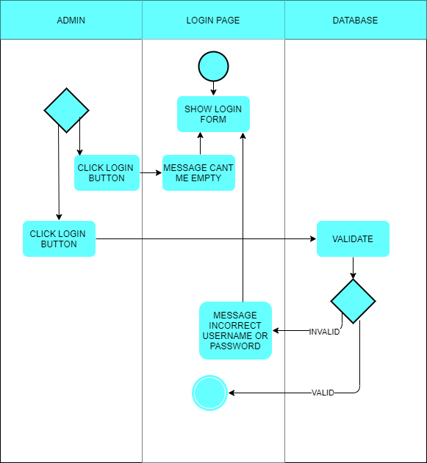

### Use Case Search

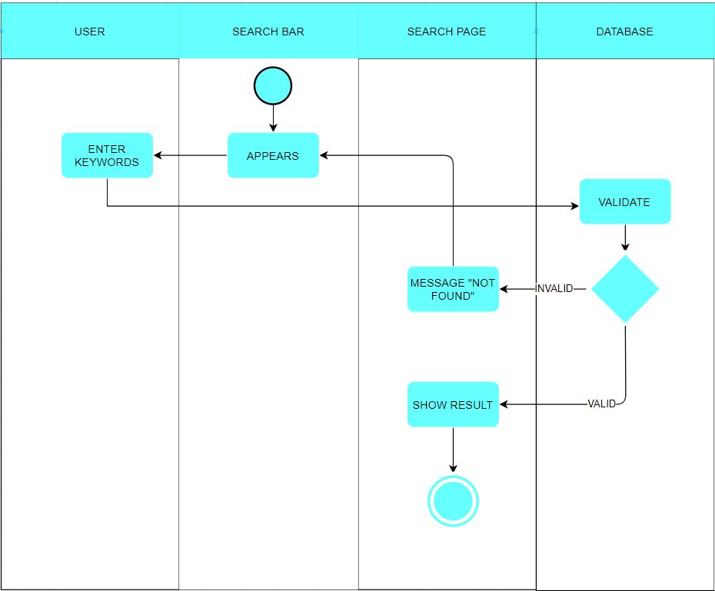

### Use Case Review

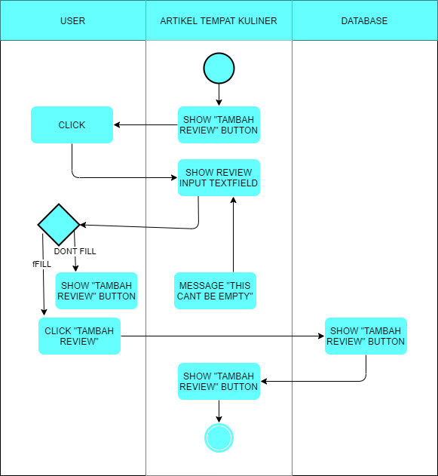

### Use Case Rate

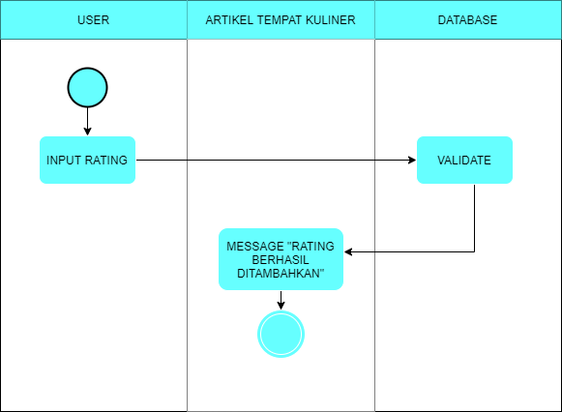

### Use Case Lihat artikel tempat kuliner

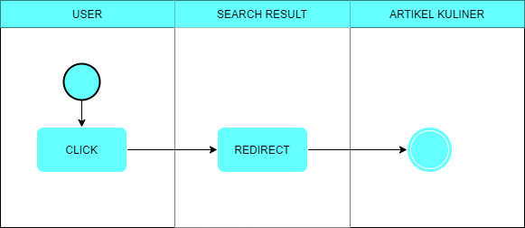

### Use Case Tambah artikel tempat kuliner

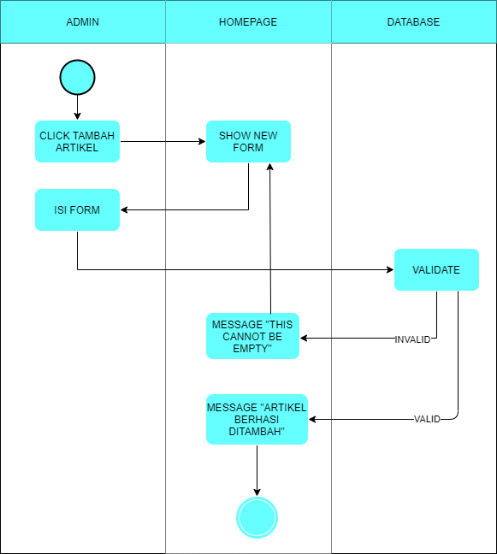

### Use Case Edit artikel tempat kuliner

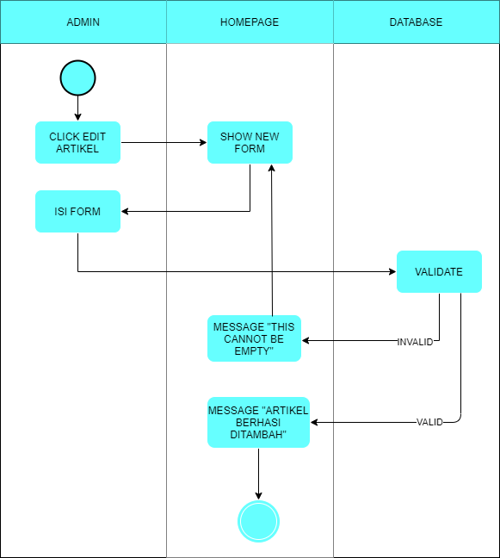

### Use Case Hapus artikel tempat kuliner

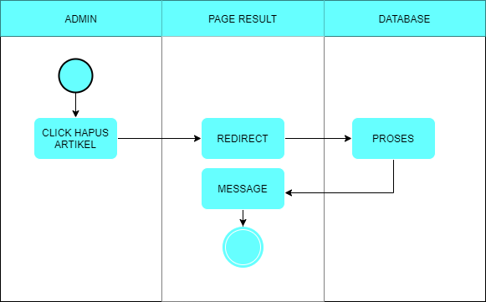

### Use Case Hapus inputan rating

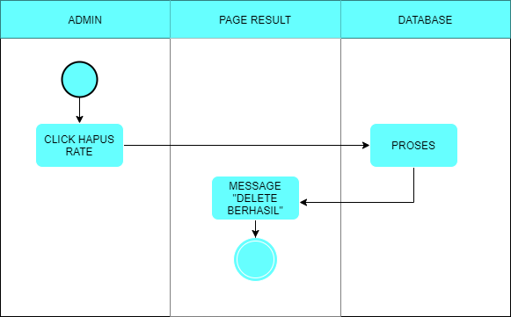

### Use Case Hapus inputan review

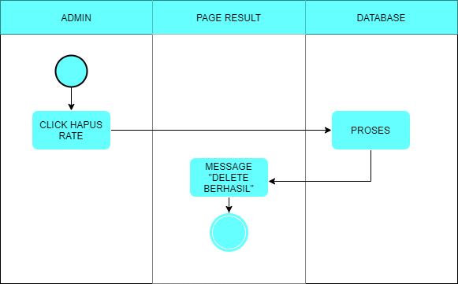

### Use Case Logout

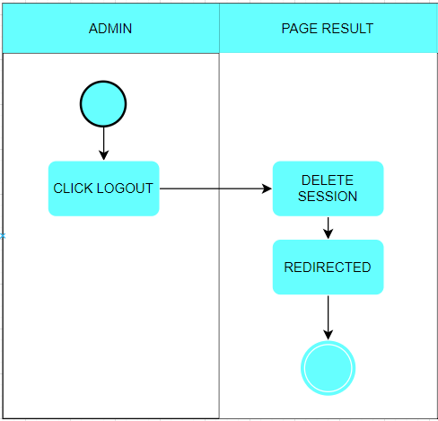

## Perancangan Antarmuka

Antarmuka : 0

|  |  |  |  |
| --- | --- | --- | --- |
| **Id_Objek** | **Jenis** | **Nama** | **Keterangan** |
|  |  |  |  |
|  |  |  |  |

|  |  |  |  |
| --- | --- | --- | --- |
| **Id_Objek** | **Jenis** | **Nama** | **Keterangan** |
|  |  |  |  |
|  |  |  |  |

# Matriks Kerunutan

*Mapping use case dengan kelas-kelas terkait*

|  |  |  |
| --- | --- | --- |
| **Requirement** | **Usecase Terkait** | **Kelas** |
| FR-01 | Usecase Scenario #1 | admin |
| FR-02 | Usecase Scenario #2 | visitor |
| FR-03 | Usecase Scenario #3 | visitor |
| FR-04 | Usecase Scenario #4 | visitor |
| FR-05 | Usecase Scenario #5 | visitor |
| FR-06 | Usecase Scenario #6 | admin |
| FR-07 | Usecase Scenario #7 | admin |
| FR-08 | Usecase Scenario #8 | admin |
| FR-09 | Usecase Scenario #9 | admin |
| FR-10 | Usecase Scenario #10 | admin |
| FR-11 | Usecase Scenario #11 | admin |

# 